ФЕДЕРАЛЬНОЕ АГЕНТСТВО ЖЕЛЕЗНОДОРОЖНОГО ТРАНСПОРТА
Федеральное государственное бюджетное образовательное учреждение высшего образования
«Петербургский государственный университет путей сообщения
Императора Александра I»
(ФГБОУ ВО ПГУПС)

Кафедра «Математика и моделирование»

РАБОЧАЯ ПРОГРАММА
дисциплины
«ТЕОРИЯ МАССОВОГО ОБСЛУЖИВАНИЯ» (Б1.В.ДВ.5.1)

для направления
38.03.05 «Бизнес-информатика»

по профилю
«Архитектура предприятия»

Форма обучения – очная

Санкт-Петербург
2016

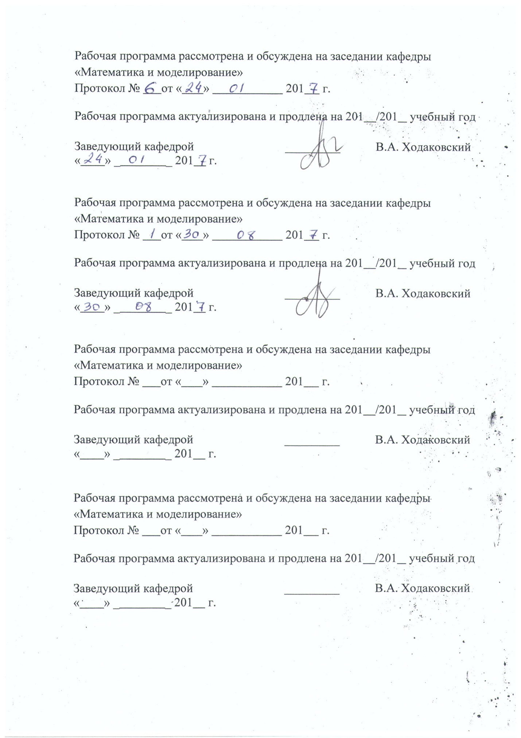

ЛИСТ СОГЛАСОВАНИЙ

Рабочая программа рассмотрена, обсуждена на заседании кафедры
«Математика и моделирование»
Протокол № _1_ от «_29_» _августа_ 2016 г.

Заведующий кафедрой  «Математика и моделирование» |  | В.А. Ходаковский
«_29_» _августа_ 2016 г.

СОГЛАСОВАНО
Председатель методической комиссии факультета «Промышленное и гражданское строительство» |  | Р.С. Кударов
«_29_» _августа_ 2016 г.
Руководитель ОПОП |  | В.А. Ходаковский
«_29_» _августа_ 2016 г.

1. Цели и задачи дисциплины

Рабочая программа составлена в соответствии с ФГОС ВО, утвержденным «11» августа 2016 г., приказ № 1002 по направлению38.03.05 «Бизнес-информатика», по дисциплине «Теория массового обслуживания».
Целью изучения дисциплины является обеспечение студентов основополагающими знаниями и умениями в прикладной математики, необходимыми для профессиональной деятельности по направлению «Бизнес-информатика».
Для достижения поставленной цели решаются следующие задачи:
- приобретение теоретических и практических знаний в теории вероятностей;
- формирование умения использовать методы теории вероятностей при анализе сложных систем;
- приобретение практических навыков при использовании методов теории вероятностей.

2. Перечень планируемых результатов обучения по дисциплине, соотнесенных с планируемыми результатами освоения основной профессиональной образовательной программы

Планируемыми результатами обучения по дисциплине являются: приобретение знаний, умений, навыков.
В результате освоения дисциплины обучающийся должен:
ЗНАТЬ:
- методы теории массового обслуживания.
УМЕТЬ:
- применять эти методы для решения задач и анализа систем железнодорожного транспорта.
ВЛАДЕТЬ:
- способностью с помощью методов теории массового обслуживания изучать реальные процессы и функционирование систем железнодорожного транспорта в виде математических алгоритмов и, далее, в виде программ для ЭВМ, с помощью которых уметь осуществлять исследование исходных реальных систем.

Приобретенные знания, умения, навыки, характеризующие формирование компетенций, осваиваемые в данной дисциплине, позволяют решать профессиональные задачи, приведенные в соответствующем перечне по видам профессиональной деятельности в п. 2.4 общей характеристики основной профессиональной образовательной программы (ОПОП).

Изучение дисциплины направлено на формирование следующих профессиональных компетенций (ПК), соответствующих виду профессиональной деятельности, на который ориентирована программа бакалавриата:
Научно-исследовательская деятельность:
- способность использовать основные методы естественнонаучных дисциплин в профессиональной деятельности для теоретического и экспериментального исследования (ПК-17);
- способность использовать соответствующий математический аппарат и инструментальные средства для обработки, анализа и систематизации информации по теме исследования (ПК-18).
Область профессиональной деятельности обучающихся, освоивших данную дисциплину, приведена в п. 2.1 общей характеристикиОПОП.
Объекты профессиональной деятельности обучающихся, освоивших данную дисциплину, приведены в п. 2.2 общей характеристикиОПОП.

3. Место дисциплины в структуре основной профессиональной образовательной программы

Дисциплина «Теория массового обслуживания» (Б1.В.ДВ.5.1) относится к вариативной части и является дисциплиной по выбору.

4. Объем дисциплины и виды учебной работы

Вид учебной работы | Всего часов | Семестр
 |  | 6
Контактная работа (по видам учебных занятий)  В том числе:  - лекции (Л)  - практические занятия (ПЗ)  - лабораторные работы (ЛР) | 48  16  16  16 | 48  16  16  16
Самостоятельная работа (СРС) (всего) | 60 | 60
Контроль | - | -
Форма контроля знаний | З | З
Общая трудоемкость: час / з.е. | 108/3 | 108/3

Примечания: «Форма контроля знаний» – экзамен (Э), зачет (З), зачет с оценкой (З*), курсовой проект (КП), курсовая работа (КР), контрольная работа (КЛР).

5. Содержание и структура дисциплины

5.1 Содержание дисциплины

№  п/п | Наименование  раздела дисциплины | Содержание раздела
1 | Системы массового обслуживания (СМО) | Цели и задачи теории массового обслуживания.Структура и классификация СМО. Символика Кендалла. Вероятностные процессы в СМО. Числовые характеристики и показатели эффективности СМО. Формулы Литтла.
2 | Простейший поток однородных событий | Показательное распределение и процесс Пуассона. Свойства простейшего потока событий.
3 | Марковские цепи с непрерывным временем | Понятие марковской цепи. Уравнения Колмогорова – Чепмена.Дифференциальные уравнения Колмогорова.  Стационарные и эргодические цепи Маркова. Процессы рождения и гибели. Нахождение стационарного распределения вероятностей для процесса рождения и гибели.
4 | Вычисление показателей эффективности марковских СМО | Системы М|М|m, М|М|m|n, М|М|&, М|М|m|0.  Замкнутые системы М|М|1|&|S, М|М|&|&|S.  Системы с ограничениями.
5 | Марковские сети массового обслуживания (СеМО) | Модели открытой и замкнутой СеМО. Теорема Берке. Уравнениябаланса. Уравнения равновесия. Решение уравнений равновесия для экспонен- циальных сетей. Сетевые характеристики.

5.2 Разделы дисциплины и виды занятий

№  п/п | Наименование разделов дисциплины | Л | ПЗ | ЛР | СРС | Всего
1 | Системы массового обслуживания (СМО) | 2 | 2 | 2 | 10 | 16
2 | Простейший поток однородных событий | 2 | 2 | 2 | 10 | 16
3 | Марковские цепи с непрерывным временем | 2 | 2 | 2 | 10 | 16
4 | Вычисление показателей эффективности марковских СМО | 4 | 4 | 4 | 10 | 22
5 | Марковские сети массового обслуживания (СеМО) | 6 | 6 | 6 | 20 | 38
Итого |  | 16 | 16 | 16 | 60 | 108

6. Перечень учебно-методического обеспечения для самостоятельной работы обучающихся по дисциплине

№  п/п | Наименование раздела | Перечень учебно-методического обеспечения
1 | Системы массового обслуживания (СМО) | Малышева И.А. Теория массового обслуживания: учебное пособие /И.А. Малышева, МГУПС. – М.: Б.и., 2010. – 94 с. [Экз. 200, ККО 5]
2 | Простейший поток однородных событий | Малышева И.А. Теория массового обслуживания: учебное пособие /И.А. Малышева, МГУПС. – М.: Б.и., 2010. – 94 с. [Экз. 200, ККО 5]
3 | Марковские цепи с непрерывным временем | Гончарь П.С. Марковские процессы и системы массового обслуживания: практикум для студентов технических и экономических специальностей и направлений подготовки /П.С. Гончарь, Н.В. Медведева, В.Л. Розенберг. – Екатеринбург: УрГУПС, 2012. – 51с. [Экз. 45, ККО 0.75]
4 | Вычисление показателей эффективности марковских СМО | Гончарь П.С. Марковские процессы и системы массового обслуживания: практикум для студентов технических и экономических специальностей и направлений подготовки /П.С. Гончарь, Н.В. Медведева, В.Л. Розенберг. – Екатеринбург: УрГУПС, 2012. – 51с. [Экз. 45, ККО 0.75]
5 | Марковские сети массового обслуживания (СеМО) | Гончарь П.С. Марковские процессы и системы массового обслуживания: практикум для студентов технических и экономических специальностей и направлений подготовки /П.С. Гончарь, Н.В. Медведева, В.Л. Розенберг. – Екатеринбург: УрГУПС, 2012. – 51с. [Экз. 45, ККО 0.75]

7. Фонд оценочных средств для проведения текущего контроля успеваемости и промежуточной аттестации обучающихся по дисциплине

Фонд оценочных средств по дисциплине является неотъемлемой частью рабочей программы и представлен отдельным документом, рассмотренным на заседании кафедры и утвержденным заведующим кафедрой.

8. Перечень основной и дополнительной учебной литературы, нормативно-правовой документации и других изданий, необходимых для освоения дисциплины

8.1 Перечень основной учебной литературы, необходимой для освоения дисциплины
- Малышева И.А. Теория массового обслуживания: учебное пособие /И.А. Малышева, МГУПС. – М.: Б.и., 2010. – 94 с. [Экз. 200, ККО 5]
- Гончарь П.С. Марковские процессы и системы массового обслуживания: практикум для студентов технических и экономических специальностей и направлений подготовки /П.С. Гончарь, Н.В. Медведева, В.Л. Розенберг. – Екатеринбург: УрГУПС, 2012. – 51с. [Экз. 45, ККО 0.75]

8.2 Перечень дополнительной учебной литературы, необходимой для освоения дисциплины
- Дегтярев В.Г. Лабораторные работы по математическому моделированию: учебное пособие /В.Г. Дегтярев, В.А. Ходаковский. – Санкт-Петербург: ПГУПС, 2013. – 67 с. [Экз. 30, ККО 0.5]
- Осипов Л.А. Проектирование систем массового обслуживания: монография /Л.А. Осипов. – М.: АдванседСолюшенз, 2011. – 107 с. [Экз. 300, ККО 5]
- Модели информационных систем: учебное пособие / В.П. Бубнов, М.Л. Грухарев, А.А. Корниенко под ред. А.Д. Хомоненко – Москва: Учебно-методический центр по образованию на железнодорожном транспорте, 2015. – 187 с. [Экз. 250, ККО более 4]
- Емельянов Г.В. Задачник по теории вероятностей и математической статистике: учебное пособие /Г.В. Емельянов, В.П. Скитович. – 2 издание, сокр. – СПб.; М.; Краснодар: Лань, 2007. – 331с [Экз. 50, ККО 0.83]

8.3 Перечень нормативно-правовой документации, необходимой для освоения дисциплины
Нормативно-правовая документация при освоении дисциплины не используется.

8.4 Другие издания, необходимые для освоения дисциплины
- Дегтярев В. Г. Системы массового обслуживания, СПб., ПГУПС, 2005, - 56 с.
- Кельберт М.Я., Сухов Ю.И. Вероятность и статистика в примерах и задачах. Том 2: Марковские цепи как отправная точка теории случайных процессов М.: МЦМНО, 2010. – 560 c.
- Кингман Дж. Пуассоновские процессы /Под ред. А. М. Вершика. – М.: МЦНМО, 2007. – 136 c. .
- Лазарев Ю.И. Моделирование процессов и систем в MATLAB СПб.: Питер, 2005.– 512 с.
- Боровских Ю.В., Грибкова Н.В. Системы обслуживания, Уч. пособие, СПб, ПГУПС, 1995. – 141 c.
- Боровских Ю.В., Грибкова Н.В. Системы и сети с очередями, Уч. пособие, СПб, ПГУПС, 1995. – 142 c.
- Вероятностные разделы математики, учебник для бакалавров технических направлений (под ред. Ю.Д.Максимова), СПб.: «Иван Федоров», 2001. – 592 c.
- Дьяконов В.П. Справочник по применению системы PCMatLAB. – Физматлит, 1993. – 112 с.
- Дьяконов В.П. MatLAB 6: Учебный курс. — СПб: Питер, 2001. – 592 c.
- Бестужева, А.Н. Основы работы в системе MATLAB/метод. указ. СПб, ПГУПС, 2004. – 48 c.
- Боровских Ю.В., Гадасина Л.В., Грибкова Н.В. Системы и сети с очередями в MatLAB / Метод указания, СПб, ПГУПС, 2004. – 60 c.
- Боровских Ю.В., Грибкова Н.В., Марковские системы с очередями/Метод.указ. СПб. ПГУПС, 1995. – 46 c.
- Боровских Ю.В., Грибкова Н.В., Марковские сети массового обслуживания /Метод.указ. СПб. ПГУПС, 1995. – 36 c.
- Вентцель Е.С. Теория вероятностей и её инженерные приложения: учебное пособие для втузов / Е.С. Вентцель, Л.А. Овчаров. – 4-у изд., стер. – М.: Высшая школа, 2007. – 491 с.: ил.
9. Перечень ресурсов информационно-телекоммуникационной сети «Интернет», необходимых для освоения дисциплины
- Личный кабинет обучающегося и электронная информационно-образовательная среда. [Электронный ресурс]. – Режим доступа: http://sdo.pgups.ru/ (для доступа к полнотекстовым документам требуется авторизация).
- Электронный фонд www.bibliofond.ru/view.aspx?id=531172.
- Электронно-библиотечная система ЛАНЬ [Электронный ресурс]. Режим доступа: https://e.lanbook.com — Загл. с экрана.

10. Методические указания для обучающихся по освоению дисциплины
Порядок изучения дисциплины следующий:
- Освоение разделов дисциплины производится в порядке, приведенном в разделе 5 «Содержание и структура дисциплины». Обучающийся должен освоить все разделы дисциплины с помощью учебно-методического обеспечения, приведенного в разделах 6, 8 и 9 рабочей программы.
- Для формирования компетенций обучающийся должен представить выполненные типовые контрольные задания или иные материалы, необходимые для оценки знаний, умений, навыков, предусмотренные текущим контролем (см. фонд оценочных средств по дисциплине).
- По итогам текущего контроля по дисциплине, обучающийся должен пройти промежуточную аттестацию (см. фонд оценочных средств по дисциплине).

11. Перечень информационных технологий, используемых при осуществлении образовательного процесса по дисциплине, включая перечень программного обеспечения и информационных справочных систем

Перечень информационных технологий, используемых при осуществлении образовательного процесса по дисциплине:
- Интернет-сервисы и электронные ресурсы (поисковыесистемы, электронная почта, онлайн-энциклопедии исправочники, электронные учебные и учебно-методические материалы).
- электронная информационно-образовательная среда Петербургского государственного университета путей сообщения Императора Александра I [Электронный ресурс]. Режим доступа: http://sdo.pgups.ru.
Дисциплина обеспечена необходимым комплектом лицензионного программного обеспечения, установленного на технических средствах, размещенных в специальных помещениях и помещениях для самостоятельной работы: операционная система Windows, MS Office.

12. Описание материально-технической базы, необходимой для осуществления образовательного процесса по дисциплине

Материально-техническая база обеспечивает проведение всех видов учебных занятий, предусмотренных учебным планом по направлению 38.03.05и соответствует действующим санитарным и противопожарным нормам и правилам.
Она содержит специальные помещения - учебные аудитории для проведения занятий лекционного типа, занятий семинарского типа, лабораторных работ, групповых и индивидуальных консультаций, текущего контроля и промежуточной аттестации, а также помещения для самостоятельной работы и помещения для хранения и профилактического обслуживания учебного оборудования. Помещения на семестр учебного года выделяются в соответствии с расписанием занятий.
Специальные помещения укомплектованы специализированной мебелью и техническими средствами обучения, служащими для представления учебной информации большой аудитории (мультимедийным проектором, экраном, либо свободным участком стены ровного светлого тона размером не менее 2х1.5 метра, стандартной доской для работы с маркером). В случае отсутствия стационарной установки аудитория оснащена розетками электропитания для подключения переносного комплекта мультимедийной аппаратуры и экраном (либо свободным участком стены ровного светлого тона размером не менее 2х1.5 метра).
Для проведения занятий лекционного типа предлагаются демонстрационное оборудование и учебно-наглядные пособия, обеспечивающие тематические иллюстрации, соответствующие рабочей учебной программе дисциплины.
Помещения для самостоятельной работы обучающихся оснащены компьютерной техникой с возможностью подключения к сети «Интернет» и обеспечением доступа в электронную информационно-образовательную среду организации.

Разработчик программы, профессор |  | Ю.В. Боровских
«_29_» _августа_ 2016 г.

